103年度屏東縣育英國小辦理環境教育教學成果

1.課程名稱：鷹起鷹落-看見台灣的良心
2.課程實施時間：民國103年9月30日上午8:30-9:30
3.課程實施地點：本校三樓禮堂
4.課程教學目標：環境教育-環境與動物保育
5.課程實施內容：
6.參加人數：育英國小全校師生70人、聯合國NGO世界公民總會會員代表5
人和太極門國際性非營利公益文化組織代表2人，合計參與人數
共共77人
7.授課教師：屏科大野保所孫元勳教授
8.佐證照片及說明：
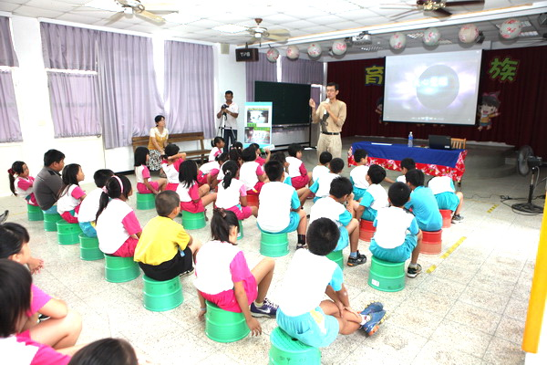 | 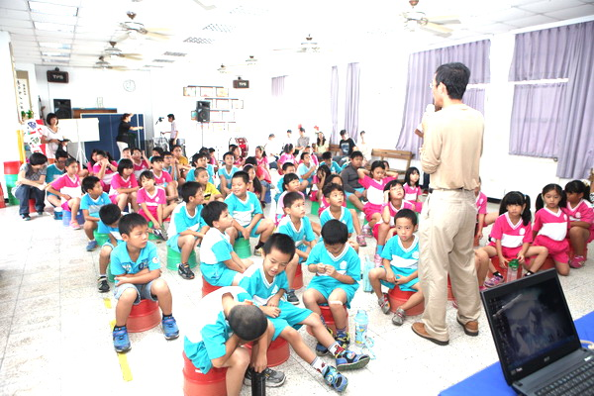
說明：孫教授精彩演說。 | 說明： 學生都認真聽講。
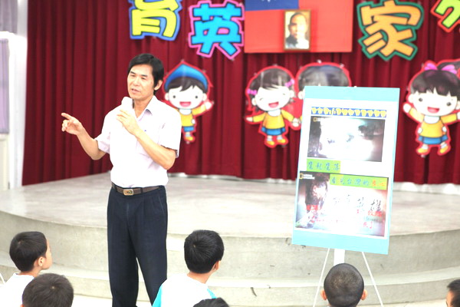 | 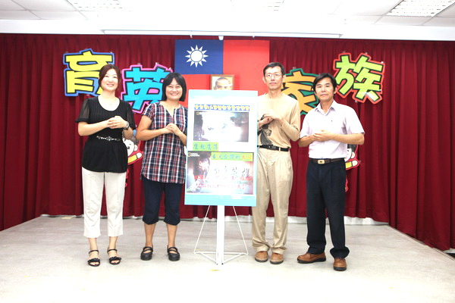
說明：會後校長替這場演說做結束。 | 說明：孫教授與校長及承辦主任合影

103年度屏東縣育英中小辦理環境教育研習
回饋及成效分析表

項目 | 滿意度％
項目 | 5 | 4 | 3 | 2 | 1
研習主題 | 92% | 8% | 0% | 0% | 0%
研習安排 | 97% | 3% | 0% | 0% | 0%
課程內容 | 96% | 3% | 1% | 0% | 0%
學生學習成長 | 98% | 2% | 0% | 0% | 0%
學生學習心得 | 學生學到如下重點：  一、環境教育知識  01.農藥對環境的影響。  02.食物鏈的運作情形。  03.農藥影響鷹類及一般鳥類的生存。  04.人類噴灑農藥的正確性。  05.人類應當致力環境保育工作。  06.環境保育應該從小做起。  二、響應聯合國9/21「國際和平日」活動  配合聯合國9/21「國際和平日」，響應「良心時代運動」，參與「良  心時代運動宣言」活動，撰寫良心話和良心行為的宣誓，共創愛  與和平的世界。
教師教學省思 | - 透過教育，時時提醒學生環境保護和生態保育的重要性，讓學  生學到正確的環境保育觀念。  02.適當的材料蒐集有助於環境教育教學。  03.這場講座讓學生知道農田噴灑農藥造成鳥類大量死亡的嚴重  性，學習到農藥化學品對生態的破壞，鼓勵學生共同思考此一問  題的解決之道。  04.環境教育應從小教育起，讓學生參與國際性非營利組織的活動，  有助於學生對國際社會的瞭解，並起而傚尤良善的觀念和行為。
註：表格不敷使用請自行增加

※質化分析
1.本次研習活動的優缺點為何？
優點：透過鳥類專家孫元勳教授演說，確實可以啟發學生環境保育教育的觀念，而且過程中也進行「愛地球宣誓」的實際行動，更發表愛地球宣言，是非常好的環境教育宣導。

缺點：無。

2.爾後辦理類似之研習活動，具體改善建議為何？
無。

